Mark

Bestämmer sig under BT-intervjun – föräldrar kallar till stormöte

Den senaste tidens besked om Ubbhultskolan har tagit föräldrarna på sängen. Nu tar de upp kampen för att den ska finnas kvar. De pekar på att orten växer och säger att skolan var avgörande när de själva flyttade till Ubbhult.
– Man skulle känna sig väldigt blåst om den försvinner, säger Jacob Magnell.
BT åkte till Ubbhult och pratade även med lärare, rektor och en riksdagsman.

Ubbhult • Publicerad 7 juni 2024 • Uppdaterad 7 juni 2024
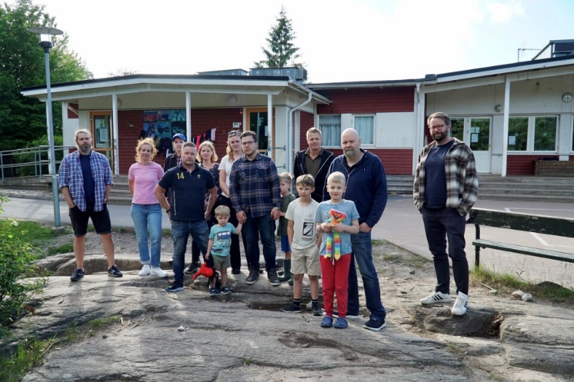
Föräldrarna i Ubbhult agerar för att rädda barnens skola. Nästa vecka blir det stormöte, dit politikerna är inbjudna. Från vänster: Björn, Anna Ek, Fredrik Ekman, Mikaela Johansson, Urban Aheinen, Ronja Kristoffersson, Johannes Christensson, David Albinsson, Pierre Eklund, Jacob Magnell Foto: Lars Wendt
När BT ber att få träffa några föräldrar för att prata om turerna kring skolans framtid dyker ett tiotal upp i lärarrummet som ligger i den gamla skolan, snett över vägen.
Den nuvarande är en ”tillfällig” paviljong som funnits i över 25 år. I höst går bygglovet ut för den och då får den inte stå kvar längre.
ANNONS
Med tanke på tidigare beslut har föräldrarna kallt räknat med att det ska byggas en ny skola och de har även fått se på ritningar över hur den ska se ut. Därför är de överrumplade av beskeden de senaste veckorna.
– Plötsligt förs det en politisk debatt i tidningarna och ingen hör med oss. Det känns som om de pratar över våra huvuden, säger Björn.
Under intervjuns gång väcks engagemanget för att ta strid för barnens skola och föräldrarna kommer överens om att kalla till stormöte och bjuda in politikerna för att få svar på frågor om Ubbhultskolans framtid. En mejllista görs i ordning och man bestämmer sig för att kontakta alla föräldrar som har barn i skolan. Mötet kommer att vara i Kråkereds bygdeförening på torsdag kväll kl 18.00.
– Det vore hål i huvudet att lägga ner skolan. Var ska alla de som beräknas flytta hit ha sina barn då? Vi kommer göra allt vi kan för att det här inte ska ske. Vi kommer stå på oss, säger Urban Aheinen.

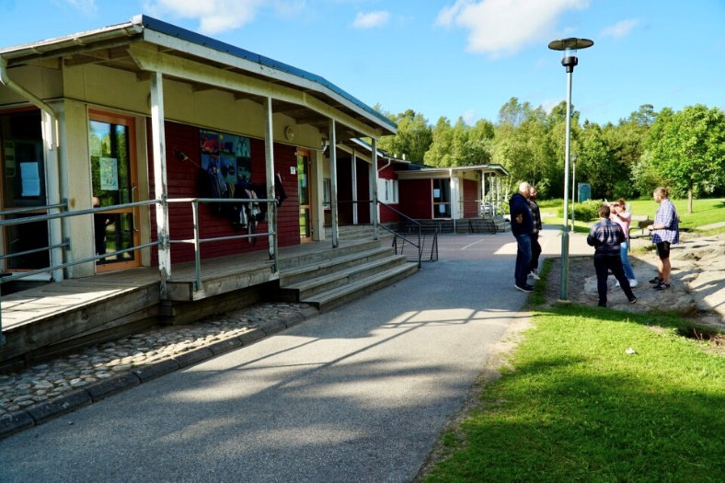
Efter intervjun började föräldrarna planera för nästa veckas stormöte. Foto: Lars Wendt

De flesta runt bordet är inflyttade sedan några år tillbaka. Det var den lantliga miljön, närheten till Göteborg, Kungsbacka och Borås som lockade – och att det fanns en skola.
– Ubbhult ligger liksom precis mitt emellan men man bor ändå på landet. Det är en unik livsstil här, säger Björn.
Mikaela Johansson fyller i:
– Vi flyttade hit för två år sedan, delvis på grund av närheten till storstäderna eftersom jag jobbar i Göteborg och pendlar dit, men också för att det fanns en skola.
Jacob, som har ett barn i skolan och ytterligare ett på väg, tänker inte bo kvar om skolan försvinner.
– Nej, då flyttar vi, säger han.
ANNONS
Föräldrarna pratar återkommande om hur nöjda de är med skolan och lärarna – och tryggheten de känner att ha sina barn där. De pratar också om skolans betydelse för sammanhållningen i byn. Om den försvinner skulle barnen förmodligen hamna i olika skolor.
Johannes Christensson tittar på de andra föräldrarna i rummet och säger:
– Skolan gör att jag mer eller mindre känner alla här och det är en fantastiskt kul grej. Skulle den läggas ned så skulle det försvinna. Då blir det de jag känner genom fotbollslaget, men det är ju långt ifrån alla.
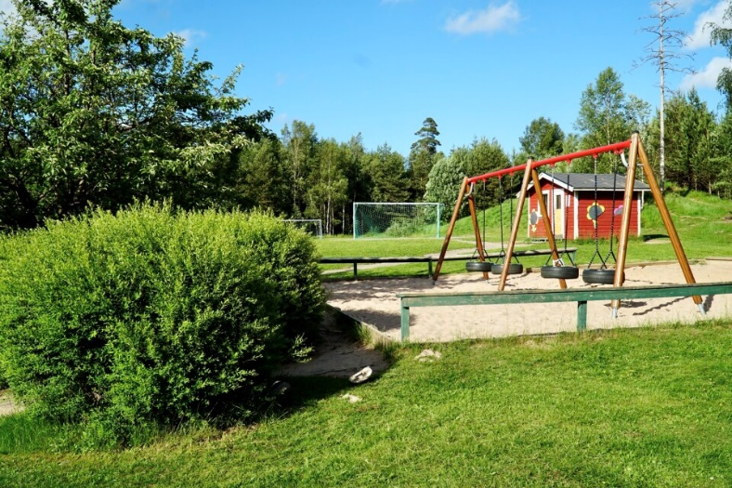
Skolgården gränsar mot ett grönområde. Foto: Lars Wendt

Politiker och tjänstemän som vill lägga ner skolan räknar med att Ubbhultsbarnen hamnar i Sätilaskolan och menar att det skulle innebära en besparing för kommunen. Men så tror föräldrarna runt bordet att få skulle göra.
– Vi kommer inte sätta dem där. Inte en chans, det är åt helt fel håll. Om man räknar på hur mycket tid man skulle behöva lägga på transporter skulle det inte bli mycket tid över till socialt umgänge med barnen efter matlagning och läxor. Man skulle ju både få väcka dem och få dem i säng tidigare, säger Björn.
Ronja Kristoffersson säger att skolskjuts inte lär vara ett alternativ för så många eftersom man inte får det från fritids.
– Ska jag behöva gå ner i arbetstid då, frågar hon sig.
Johannes menar att det i slutändan kan bli dyrt för kommunen eftersom han tror att de flesta i så fall skulle man säkert välja en skola som är längs vägen till jobbet istället.
– Då får det bli Hällingsjö, Kungsbacka eller kanske Landvetter. Det är ju andra kommuner och i så fall kommer Marks kommun vara tvungen att betala för de skolplatserna istället.

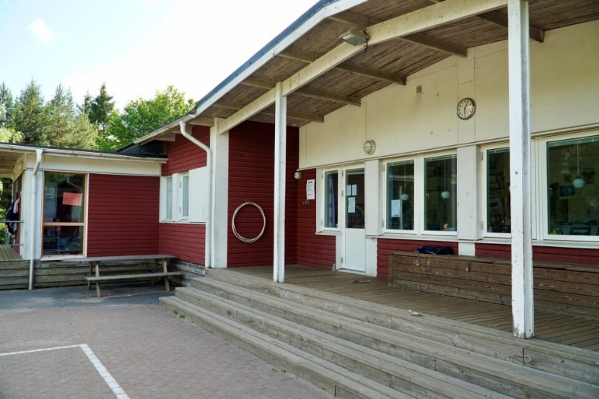
Dagens skola var tänkt att vara en tillfällig lösning, men har funnits i över 25 år. Nu har för den inte stå kvar eftersom bygglovet går ut i höst. Foto: Lars Wendt

De senaste åren har Ubbhult och nordvästra Mark pekats ut av kommunledningen som den del av Mark som förväntas växa mest de närmaste åren. Stora investeringar har gjorts för detta genom den nya vatten- och avloppsledningen.
Detta har redan fått fart på byggandet och mycket är på gång. Flera detaljplaner håller på att tas fram och en del är beslutade. Totalt rör set sig om över 200 bostäder.
Anna märker redan av att många unga familjer flyttar till Ubbhult.
– Inom 500 meter där jag bor finns det fem spädbarn. Det är ju barn överallt här i Ubbhult. Då rimmar det väldigt fel att lägga ner skolan, säger hon.
I dag går det 54 barn på F-3-skolan i Ubbhult, ungefär lika många i varje årskurs. Utöver det går det 52 barn på förskolan. Skolförvaltningens förslag är att lägga ner skolan för att kunna utnyttja lärarna på ett mer effektivt sätt. Genom att flytta eleverna till Sätila räknar man med att spara 3,3 miljoner kronor årligen på personalkostnader, lokaler och städning.
– Det här en kovändning efter att man började kolla i plånboken – strax innan man ska börja bygga. Det är jättekonstigt, säger Björn.
Idag jobbar elva lärare på Ubbhultskolan. Till hösten blir de åtta för att ekonomin ska gå ihop. Men det är ingen som tvingas sluta, två går i pension och en går på föräldraledighet.

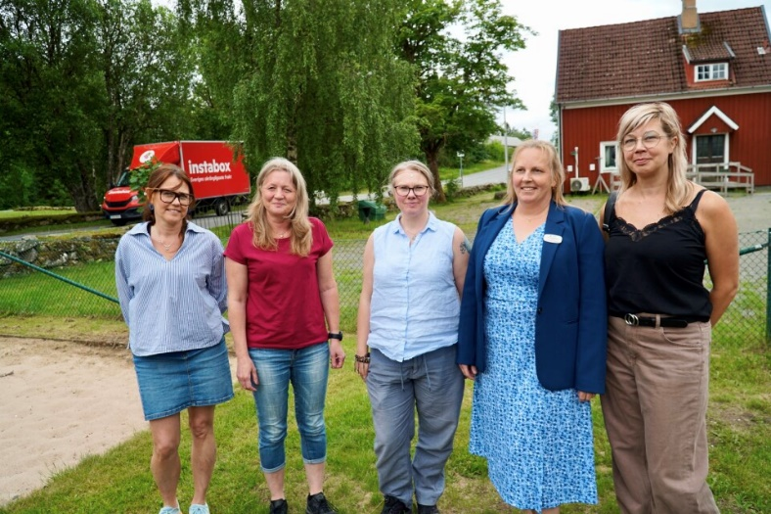
Ubbhultskolans personal trivs och vill vara kvar på orten: Från vänster: Louise Wetterlundh, Anna Börjesson, Therese Andreasson, Tina Svensson och Maria SterlingFoto: Lars Wendt

BT träffar fyra av lärarna, och rektorn Tina Svensson, efter dagens arbetsdag. De berättar att all personal vill jobba kvar i en ny skola, som det planerats för i många år.
– Vi är stolta över verksamheten här. Vi är ett gott gäng som trivs väldigt bra ihop och tycker att vi utvecklas och gör det bra för våra elever, säger Louise.
I dag bussas treorna till Sätila på torsdagar för att få undervisning i slöjd och idrott. Då blandas också klasserna för samarbete i svenska och matte.
Rektorn lägger fram ett utdrag ur skolutredningen på bordet och visar att skolan får grönt när det gäller undervisningen (nationella prov i trean), andelen behöriga lärare och ekonomi efter anpassningarna från och med hösten. Det enda som är rött blir då lokalernas skick.
På frågan hur det går att få ihop undervisning till hösten med färre lärare, svarar Tina Svensson:
– Det är en av våra bra grejer. Vi är väldigt duktiga på att pussla och täcka upp för varandra. Vi har lyckats få ihop ett riktigt bra schema ändå.
Ett av argumenten som skolförvaltningen och en del partier för fram mot små skolor rör elevhälsan; skolsköterska, kurator och specialpedagoger. I Ubbhult delar man dessa resurser med andra skolor.
– När vi behöver stöttning så får vi det. De är väldigt tillgängliga och vi stämmer av med dem hela tiden, säger Tina Svensson.
Hon håller inte med sin förvaltning som föreslår en nedläggning av skolan:
– Vi har varit tydliga med att vi trivs och gärna fortsätter utvecklingsarbetet här.

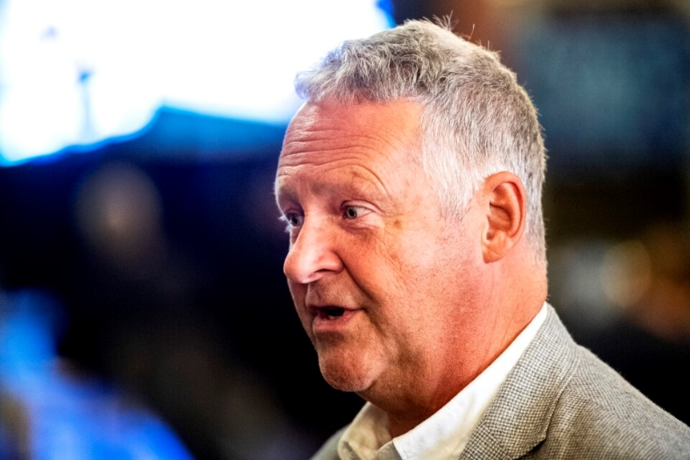
Riksdagsmannen Jan Ericson (M) bor i Ubbhult.Foto: Johan Valkonen

I Björketorp har riksdagsledamoten Mikael Larsson (C) engagerat sig för att rädda ortens skola. Även i Ubbhult finns en riksdagsledamot. Jan Ericson (M) ligger mer lågt i frågan, men tycker att Ubbhult ska ha en F-3-skola och går därmed mot sitt partis linje lokalt.
– Byn växer så det knakar. Det byggs hus överallt och många barnfamiljer flyttar hit. Då tror jag att det är oerhört viktigt att det också finns en skola för de minsta barnen. Det har funnits förslag att det ska vara en F-6-skola, men det känns totalt onödigt.
Han menar att skoldebatten är en följd av att kommunen överdimensionerar skolbyggena i Skene.
– Den nya Ängskolan är byggd för många fler elever än vad som finns och det skapar problem för kommunen. Det finns ju inte pengar för att bygga hur mycket skolor som helst, säger han.

